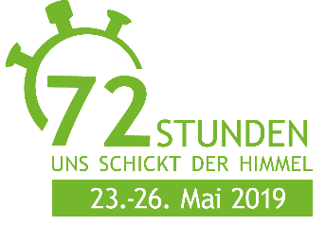
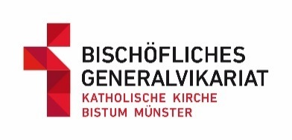

Ihr Zeichen: | Unser Zeichen: | E-Mail: bdkj@bistum-muenster.de | Durchwahl: -4 38 | Datum: 08.04.2019

Sehr geehrte*r

vom 23.-26. Mai 2019 findet wieder die 72-Stunden-Aktion statt. Im Bistum Münster wird die Sozialaktion vom Bund der Deutschen Katholischen Jugend (BDKJ) Diözese Münster e.V. und der Abteilung Kinder, Jugendliche und Junge Erwachsene des Bistums Münster gemeinsam organisiert.

Unter dem Motto „uns schickt der Himmel“ werden im Bistum Münster und bundesweit wieder tausende Kinder und Jugendliche die Welt ein bisschen besser machen. Eingeladen sind dabei nicht nur kirchliche und verbandliche Gruppen, sondern auch Schulklassen, Jugendtreffs und alle Interessierten.

Zu diesem Zweck bitten wir Sie, wohlwollend auf Anfragen zu Sonderurlaub für den zweiten Aktionstag (Freitag 24.05.2019) zu reagieren.

Vielen Dank für Ihre Unterstützung bei der Jugend(verbands)arbeit!

Weitere Informationen erhalten Sie unter lh72.de oder 72stunden.de

Mit freundlichen Grüßen

Anna-Lena Vering Frank Rauhaus
BDKJ Münster Abteilung Kinder, Jugendliche, Junge Erwachsene

